第二章 海水中的重要元素——钠和氯
第一节 钠及其化合物
第一课时《活泼的金属单质—钠》
教材分析
《活泼的金属单质—钠》选自新人教版高中化学（必修一）第二章《海水中的重要元素——钠和氯》第一节《钠及其化合物》。本节课为《钠及其化合物》第一课时，以钠的性质作为主要教学内容。
“钠及其化合物”是高中化学必修课程中的核心内容之一。钠元素是典型的活泼金属元素，也是高中阶段学习的第一种金属元素，学习本节内容对以后其他金属的学习有指导性作用。这不仅与本章第二节《氯及其化合物》的第一课时可以进行金属与非金属上性质上的对比学习，而且为学生学习以后的元素周期表的知识提供了一定的基础。并且有利于复习、巩固和运用第一章所学的氧化还原反应、离子反应等知识。同时学生在获取相关化学知识和实验研究技能的同时，可以将物质性质和物质用途相关联，提高解决实际问题的水平。
二、学情分析
学生在初中已经学习过钠的原子结构，知道当元素最外层电子小于 4时，容易失去电子，同时结合金属活动性顺序表，可以使学生对钠的性质有初步的了解；学生在上一章学习的氧化还原反应的知识也为学生推测钠单质的反应方程式奠定了一定的基础；同时，学生在初中阶段接触到的实验使学生具备了一定的动手能力和实验探究能力。但是学生的观察能力和语言表达能力仍存在不足。
本节课将引导学生沿着物理性质、化学性质、用途的顺序展开，并有效地利用了实验等手段，引导学生通过对实验现象的分析，找出规律性的知识，并依据这些规律性知识，进一步对钠的性质作出推断和预测。同时通过实验探究的启发式教学，使学生更加深入的理解钠的性质，体会实验探究在化学学习过程中的重要意义。
- 教学目标
1.从宏观上建立金属钠是一种强还原性金属单质的基本概念，从微观上明确金属钠的强还原性是其易失电子的重要表现。
2.通过完成金属钠的相关实验，初步体验有序地、全面地、敏锐地观察实验现象，并能准确地用语言描述，尝试对现象进行分析、归纳，了解科学探究的基本方法，培养自身初步的科学探究能力。
3.通过对于金属钠的性质的研究，初步形成金属单质的研究思路；
4.通过分析钠与酸、碱、盐溶液的反应，促进“证据推理与模型认知”化学核心素养的发展。
四、教学重难点
（1）教学的重点：掌握钠的化学性质
（2）教学的难点：钠与水的实验探究
五、教学过程
教学  环节 | 教学活动 | 学生活动
Ⅰ导入及物理性质（5min）
环节1  导入  （2min） | 【单元导入】  从今天开始我们学习第二章的内容，可以看到第二章的标题是“海水中的重要元素——钠和氯”。提起海洋，大家知不知道海洋占地球表面积多，还是陆地占地球表面积多？  对的，并且海洋是一个巨大的化学资源宝库，含有80多种元素，通过标题我们也可以看出钠元素和氯元素是海水中的重要元素。  第二章也将主要围绕这两个元素展开，我们今天先一起学习金属单质钠的性质。  【演示实验】  “滴水点灯”实验：事先在酒精灯芯里放置一小块金属钠，用胶头滴管向灯芯滴加水，可以观察到酒精被点燃。  【讲述】  根据我们目前的认知，我们知道水可以用来灭火，可是为什么在这个实验中，滴上水之后却起火了，这其实是因为灯芯里有一小块钠，起火和钠的性质息息相关，通过今天的学习我们将解释这一现象。 | - 海洋  - 观看实验视频
环节2  物理  性质  （3min） | 【教师设疑】  在探究和水的实验之前，我们需要一些简单的基础知识，为我们后续的探究提供帮助。因此我们先从简单的小实验开始，来学习钠的物理性质。  请同学们仔细观察现象。  【实验】  用镊子夹取一块保存在煤油中的金属钠，用滤纸吸干表面的煤油，将金属钠放在玻璃片上，用小刀切开。  【总结】  通过上面的实验，以及老师给出的数据，请同学们总结关于金属钠的一些物理性质：钠是银白色有金属光泽的固体，硬度较小，密度比水小，比煤油大，熔点较低。 | - 实验  - 总结归纳钠的物理性质
Ⅱ 钠和非金属单质的反应（10min）
环节3钠和氧气（常温）  （3min） | 【过渡】  了解完物理性质后，化学的学习自然少不了？（化学性质）我们在初中学习原子结构示意图的时候，通过分析原子的最外层电子可以知道该原子是否稳定，也就是说原子的结构可以决定其性质，那么请同学们联系初中所学的原子结构示意图和氧化还原所学的知识，思考一下，钠有怎么样的化学性质？容易得电子还是失电子？  【讲解】  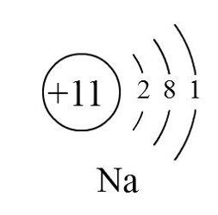  钠原子的最外层只有1个电子，容易失去，达到最外层8电子稳定结构，具有很强的还原性。那么它应该可以和具有氧化性的物质反应，我们常见的具有氧化性的物质是什么呢？（氧气）  【设疑】  是的，所以大家可以回忆一下，我们在刚刚观察到钠的切面迅速的变暗了，这是为什么呢？  【讲解】  新切开的金属钠光亮的表面很快变暗了，是因为钠与氧气发生了反应，在钠的表面形成了一薄层氧化物，这种氧化物是白色的氧化钠。  【互动】  那么通过第一个性质的学习并且结合下面的资料，相信同学已经能回答下面这两个问题：  1.钠为什么需要并且可以保存在煤油中？  2.钠可不可以保存在四氯化碳（有机溶剂）？  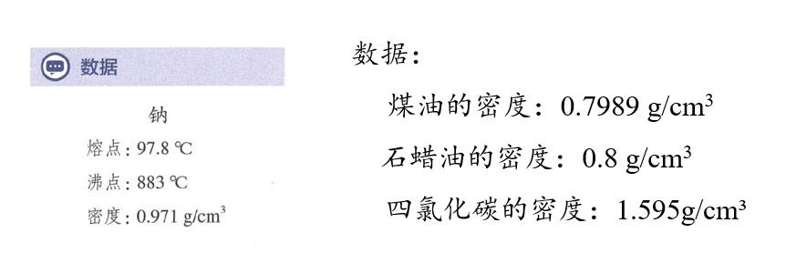  【讲解】  为什么需要保存在煤油中：钠与空气中的氧气快速反应，需要隔绝空气保存。  为什么可以用煤油保存：这是因为钠不与煤油反应且钠的密度大于煤油。  不能保存在四氯化碳中：四氯化碳的密度比钠的大。 | - 思考钠的原子结构示意图，联系氧化还原的知识得出钠的性质。  - 和氧气发生了反应  - 思考并回答
环节4  钠和氧气（加热）及其它非金属  （7min） | 【过渡】+【设疑】  钠在常温下和氧气反应生成了氧化钠，那么钠在加热的条件下和氧气反应的产物还会是氧化钠吗？观看实验2-2，请同学们注意观察现象。  【实验】  将一个干燥的坩埚加热，同时切取一块绿豆大的钠，迅速投到热坩埚中。继续加热坩埚片刻，待钠熔化后立即撤掉酒精灯。  【互动】  找同学描述现象以及现象对应的结论。  【讲解】  现象：钠先熔成小球（熔点低），然后剧烈燃烧，发出黄色火焰（焰色反应），最终生成淡黄色固体（Na₂O₂）。  淡黄色固体显然不是氧化钠，它其实是过氧化钠。  【小总结】  钠与氧气反应：  常温：4Na＋O₂══2Na₂O  加热：2Na＋O₂≜Na₂O₂  反应条件不同，钠与氧气反应的产物不同  【思考】  哪些反应和反应条件或者反应物的量有关？  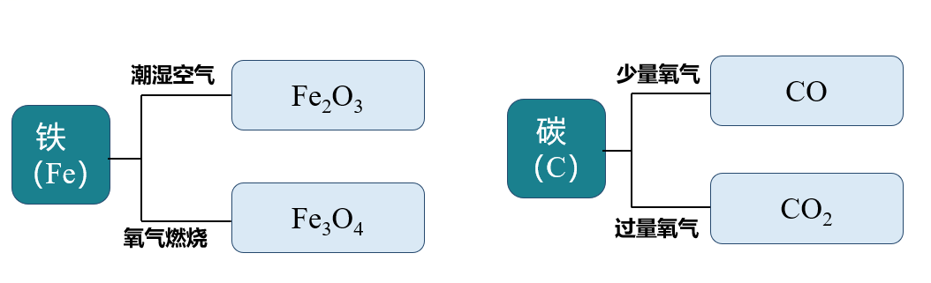  讲解条件以及量的重要性。  【补充】  钠除了能和氧气反应之外，还可以哪些物质反应？思考一下钠的性质。（可以引导学生回忆初中学习过非金属容易得到电子，得电子就是氧化性。）  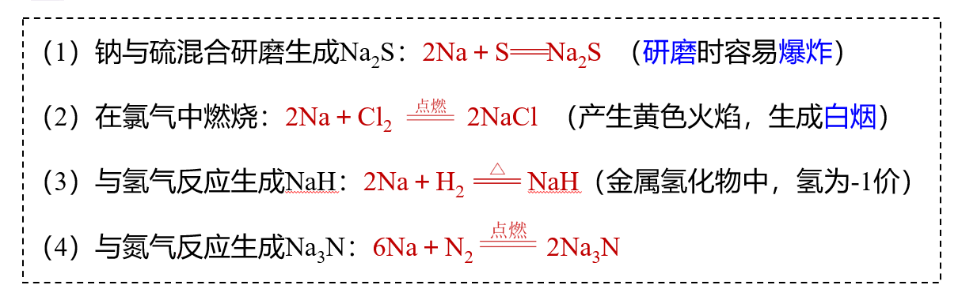 | - 引起思考  - 实验，观察现象并得出结论  - 观看视频，了解
Ⅲ 钠和水的反应（15min）
环节5  钠和水的反应 | 【过渡】  有了这些基础之后，同学们还记得在这节课开始的时候老师的演示的“滴水生火”的实验吗？是钠和水反应了吗？在有了上述知识的基础下，我们来一起探究钠和水的反应。  【讲解】  我们在初中第二节的时候学习过科学探究的一般步骤，我们已经完成了第一步“提出问题”，那么接下来需要的步骤是什么呢？（假设和猜想）  【讲解】  那么我们假设钠和水确实发生的反应，大家能不能从物质组成和氧化还原角度，预测钠和水反应的生成物？（根据学生的猜测进行引导、排除）  【设疑】  进行完预测之后，我们需要？（设计实验），那该如何设计实验呢？能不能在烧杯中加一些水，然后把钠放进去？  【讲解】  我们设计的实验应该可以通过现象验证预测，并且也要注意安全。因此实验的设计如下：在培养皿（烧杯）中加入一些水，滴几滴酚酞溶液，然后把一块绿豆大的钠放进水中。设计完实验就可以开始进行实验了，在进行实验的过程中需要做什么？  【设疑】  该如何观察现象？（根据学生回答进行引导）  【讲解】  实验现象的观察在我们科学探究的过程中十分重要，在这个实验中我们需要从钠在水中的位置、钠的形状变化、钠的运动、反应的声音以及溶液颜色的变化等方面去观察。  【实验】  进行钠和水的实验——向水槽中加入一定量的水，滴加几滴酚酞，投入一块绿豆大的钠，待实验完后，观察实验现象。  【互动】  【讲解】  通过上述的讨论，大家已经清楚了这个反应的现象和对应的结论，那么通过这些结论，同学们思考一下钠和水反应的产物是不是我们刚刚预测的物质？  【互动】  请同学说自己的猜想：由有碱性物质生成得可能生成了氢氧化钠，有气体推着钠在水面游走可能生成了氢气。  【讲解】  同学说的很好。我们也可以从氧化还原的角度思考，钠在反应中一定失电子转化为钠离子，由于水中氧元素呈现的-2价是其最低价，所以只能是+1价的氢得电子化合价降低，所以生成物应该有氢气。另外的生成物一定有钠元素和氧元素，因为氧化钠会与水反应，所以只能认为是氢氧化钠。  【思考】+【前后联系】  1.为什么加水能点燃酒精灯？  钠与水反应放热，达到着火点使酒精燃烧  2.实验中所取钠块一般如绿豆大小，为什么不能取较大块的钠进行实验？  因为钠与水的反应放热，并且十分剧烈，钠块较大会发生危险。  3.那如果实验室钠着火我们可以用水灭火吗？  不能，因为水和钠会反应并且反应很剧烈。  4. 既然金属钠可以和水电离出的H⁺反应，那么可不可以和酸反应呢？ | - 回忆初中的相关知识  - NaOH、H₂；Na₂O、H₂；NaOH…  - 观察现象、记录现象  - 看颜色、状态、位置……  - 实验  - 描述现象并得出结论  - 根据实验结论得出反应产物  - 思考
   | 实验现象 | 分析结论
  钠在水中的位置 | 浮于水面上 | 钠的密度小于水
  钠的形状变化 | 熔成一个小球 | 反应放热，钠的熔点低
  钠的运动 | 四处游动 | 生成气体
  反应的声音 | 发出嘶嘶声 | 反应剧烈
  溶液的颜色变化 | 溶液变为红色 | 生成碱性物质
  反应方程式 | 2Na + 2H₂O = 2NaOH + H₂↑
  离子方程式 | 2Na + 2H₂O = 2Na⁺ + 2OH⁻ + H₂↑
Ⅳ 钠和酸碱盐的反应（10min）
环节6钠和酸碱盐的反应（10min） | 1.钠和酸溶液的反应  【思考】  钠和水的反应本质是钠和氢离子的反应，那么酸里面也有氢离子，所以也可以发生反应。  【观看钠和酸反应的视频】  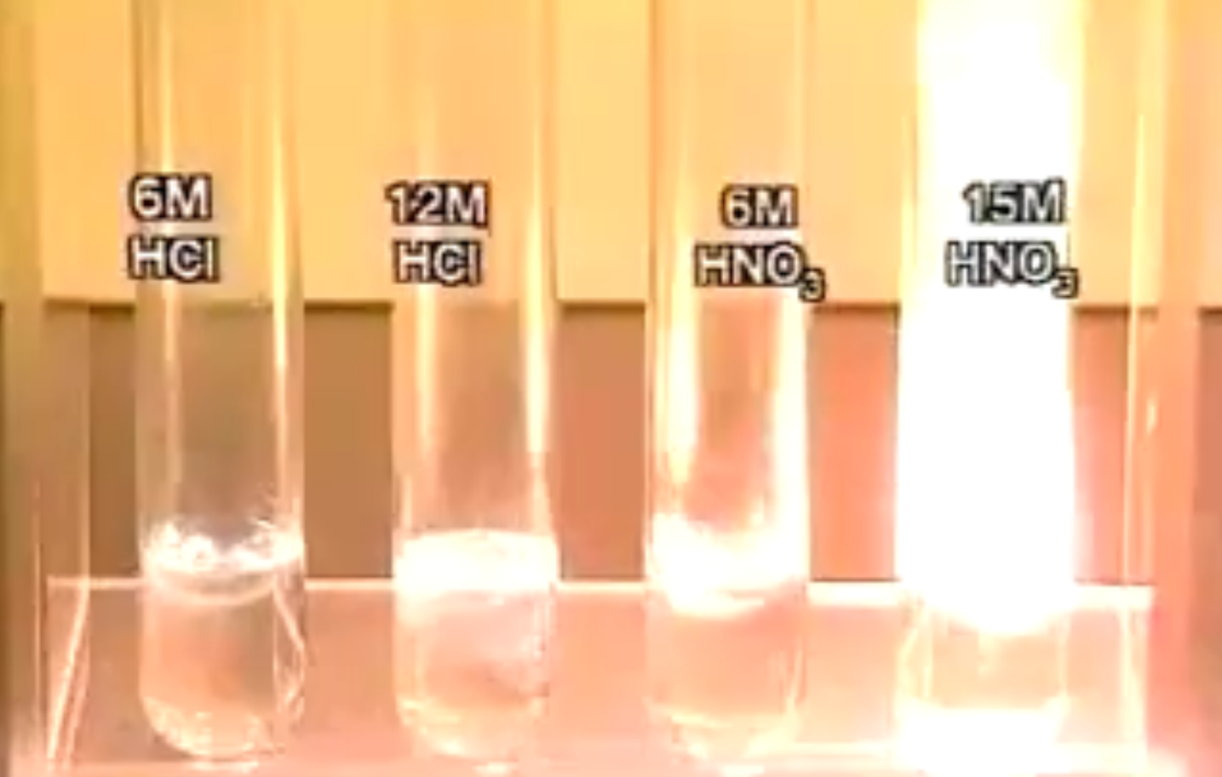  【讲解】  我们可以看出钠和酸的反应更加得剧烈，并且反应的离子方程式：2Na+2H⁺——H₂↑+2Na⁺  【思考】  1.为什么反应更剧烈？  反应本质是Na与溶液中的H⁺反应，由于HCl是强电解质，盐酸溶液中H⁺的数目大于纯水中的，故反应更加剧烈。  2.将钠放入到酸溶液中，先和酸反应还是先和水反应？  先酸后水！  2.钠和盐溶液的反应（以CuSO₄为例）  【思考】  既然钠可以像其他金属一样将酸中的氢离子置换出来，那么钠可不可以将金属活动性顺序在钠后面的金属从其盐溶液中置换出来？  【实验】  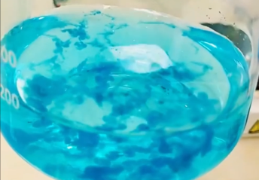  【实验结论】  反应现象：浮、熔、游、响、蓝色沉淀  结论：钠与盐溶液反应时，先与水反应，不能置换盐中的金属。  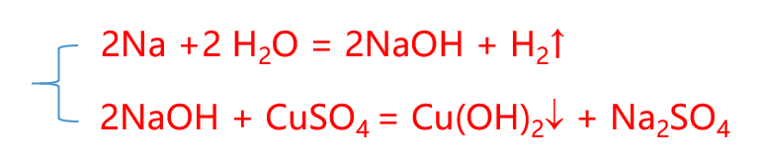  注意：一般活泼金属K、Ca、Na与盐溶液的反应，先考虑与水的反应，再考虑与水反应的产物（碱）能否和该盐溶液发生复分解反应。  3.钠和碱溶液的反应  反应本质是Na与溶液中的H₂O反应  【学生思考】  做了上述实验，剩余的钠应该怎么处理才合理呢？  【讲解】  首先，对于化学实验而言，我们反应完的试剂是不能直接放回原实际瓶中的。但是，由于钠的性质比较活泼，不论是放到废液缸还是丢到垃圾桶都是非常危险的行为；并且我们只是对钠进行切割，并没有污染钠，所以我们要将用完的钠放回原试剂瓶中。  【习题】  将一小块钠投入盛有5 mL饱和澄清石灰水的试管中，可能观察到的现象是___abd___(填字母)。  a.钠熔化成闪亮的小球  b.钠在液面上四处游动  c.溶液底部有银白色物质生成  d.溶液变浑浊  【总结】  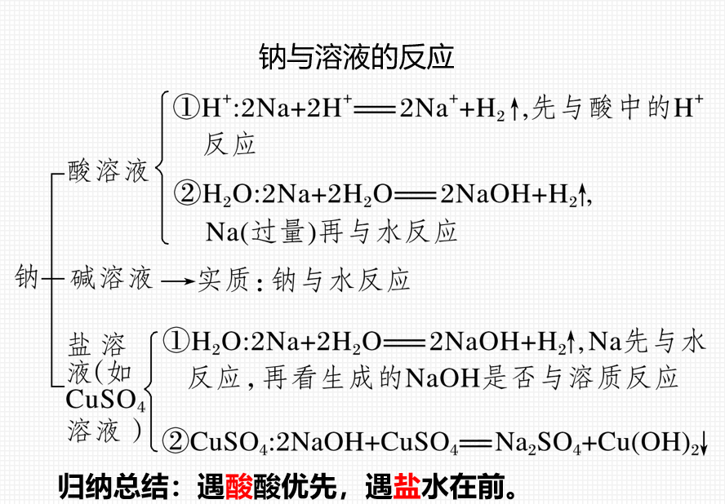 | - 实验视频  - 通过现象看本质
Ⅴ钠的制备及用途、课堂小结（5min）
环节7  钠的制备及用途  （2min） | 【钠的制备】  工业上制取金属钠主要是用电解熔融的氯化钠的方法：  2NaCl(熔融)══ 2Na+Cl₂↑  【用途】  （1）制备过氧化钠  （2）冶炼钛等贵重金属  4Na+TiCl₄（熔融）══ 4NaCl+Ti  （3）制备钠钾合金  （4）制高压钠灯 |  | - 了解钠的制备和用途
环节8  课堂  小结  （3min） | 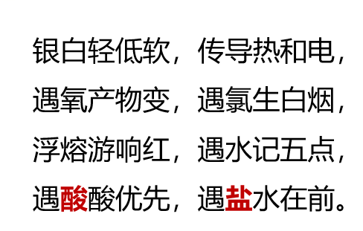 |  | - 根据板书和此口诀回忆本节课的内容
板书  设计 | 活泼的金属单质——钠  一、钠的物理性质：  二、钠的化学性质：  1.钠在常温下和氧气的反应：4Na + O₂ ══ 2Na₂O  2.钠在加热条件下和氧气的反应：2Na + O₂ Na₂O₂  3.钠和水的反应：2Na + 2H₂O ══ 2NaOH + H₂↑  4.钠和酸、碱、盐的反应：遇酸酸优先，遇盐水在前。  三、钠的制备和用途


